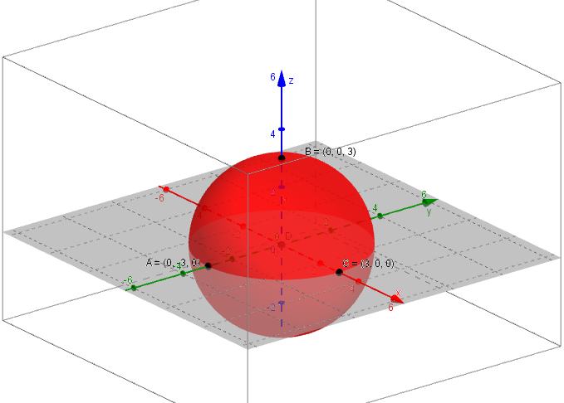
1-

Dado el siguiente gráfico. Determinar:
- La ecuación de la superficie graficada.
- La superficie de su traza sobre el plano XY.

2- Continuando con la misma figura. Determinar en este caso ( los gráficos referencian los puntos a) b) y c) respectivamente):
- La traza de la superficie sobre el plano de ecuación z=2, plano paralelo al plano XY.
- La superficie y el perímetro del triángulo graficado.
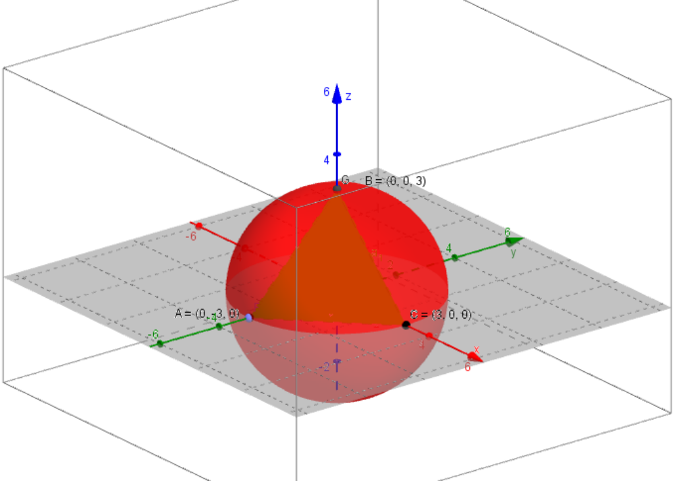
- La superficie lateral de la pirámide graficada
